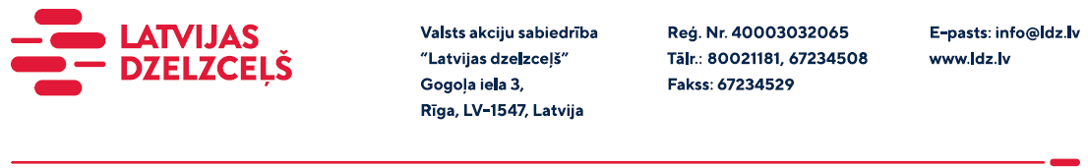

UZAICINĀJUMS KOMERCPIEDĀVĀJUMA IESNIEGŠANAI TIRGUS IZPĒTEI

Valsts akciju sabiedrības “Latvijas dzelzceļš” Sliežu ceļu pārvalde veic tirgus izpēti “Saspiestā gaisa elpošanas aparātu “DRAGER” un “MSA Auer AirGo” apkope, hidrauliskās pārbaudes un remonts” (turpmāk – tirgus izpēte).
Tirgus izpētes priekšmets ir saspiestā gaisa elpošanas aparātu “DRAGER” un “MSA Auer AirGo” apkope, hidrauliskā pārbaude un remonts.
Specifikācija
Tirgus izpētes priekšmeta (pakalpojumu) cenas par šādām pozīcijām:
PAKALPOJUMS:
- Elpošanas aparātu kompresora gaisa kvalitātes pārbaude.
- Hidrauliskā pārbaude baloniem, kuru tilpums nepārsniedz 7 l (ieskaitot).
- Hidrauliskā pārbaude baloniem, kuru tilpums pārsniedz 7 l.
- Hidrauliskā pārbaude (ar iekšējo tīrīšanu) baloniem, kuru tilpums nepārsniedz 7 l (ieskaitot).
- Hidrauliskā pārbaude (ar iekšējo tīrīšanu) baloniem, kuru tilpums pārsniedz 7 l.
- Elpošanas aparātu, kuru balonu tilpums nepārsniedz 15 l, uzpilde ar saspiesto gaisu.
- Balona ventiļa remonts.
- Elpošanas aparātu defektu atklāšana.
- Elpošanas aparāta “Plaušu automāts” remonts.
- Elpošanas maskas remonts.
- Ložementa (ar reduktoru) remonts.
- Elpošanas aparāta pārbaude.
- Elpošanas maskas (atsevišķas) pārbaude.
- Plaušu automāta pārbaude.
- Hidrauliskā pārbaude baloniem, kuru tilpums nepārsniedz 7 l (ieskaitot) ar blīvslēgu nomaiņu, sintametāliskā filtra, noslēdzošā vārsta nomaiņa.
- Reduktora nomaiņa ar pārbaudi.
REZERVES DAĻAS:
- Maskas Panorama Nova (stikls, atspere, izelpošanas vārsts, sarunas membrāna, siksnas);
- PA 94 Plus Reduktors (gumijas blīve 11x2.5, blīvgredzens, reduktors);
- Plaušu automāts PSS A (galvenais mehānisms, blīves ar vidējā spiediena vadu);
- PA 94 Plus Ložements (slēdzis, balona fiksācijas siksna, siksna, jostas sprādze);
- Ventilis 300 bar (balona ventilis – cilindriskā vītne, balona ventilis – koniskā vītne, sintametāliskais filtrs, noslēdzošais vārsts, blīvju remonta komplekts, blīvslēgs).
Paredzamais piegādes termiņš: 2023.gads.
Piegādes vieta: Rīga, Daugavpils, Jelgava, Rēzekne, Ventspils.
Samaksas nosacījumi: vēlamais apmaksas termiņš - 60 kalendāro dienu laikā no Iepirkuma (preču/pakalpojumu/darbu) pieņemšanas dokumenta parakstīšanas dienas, bet ne mazāk kā 30 kalendārās dienas.
Garantijas termiņš: ne mazāk kā 24 mēneši.
Komercpiedāvājuma cena jānorāda EUR (bez PVN).
Komercpiedāvājuma cenā jābūt iekļautiem visiem Pretendenta izdevumiem, transportēšanas, pārkraušanas un administratīvām izmaksām t.sk. muitas, dabas resursu u.c. nodokļi (izņemot PVN), saskaņā ar Latvijas Republikas tiesību aktiem, apdrošināšanai u.c.
Lūdzam Jūs līdz 2023.gada 14.jūlijam iesūtīt savu komercpiedāvājumu ar paraksttiesīgās personas parakstu VAS “Latvijas dzelzceļš” Sliežu ceļu pārvaldē, Torņakalna ielā 16, Rīgā, LV-1004 vai uz e-pastu: scp@ldz.lv (skenētā veidā vai parakstītu ar drošu elektronisko parakstu).

Kontaktpersona - 29531473

